

UART Tx Rx SPI I2C

PROGRMACIÓN DE SISTEMAS EMBEBIDOS



marzo de 2020

nadia sarahi murguia chavez

ING. MECATRONICA 8vo A

**Objetivos.**

* Mover un motor a pasos con ayuda de la PSoC y un controlador de motor y ejecutar cualquier grado que se le ponga en la consola.

**Materiales.**

|  |  |
| --- | --- |
| Protoboard | Microcontrolador PsCo 5 LP |
| Cables para protoboard | Software de programación PsCo Creator |
| Motor paso a paso |
| Driver para motor paso a paso |  |

**Desarrollo:**

Crearemos nuestro diagrama en PSoC creator:

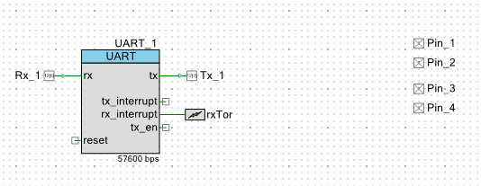

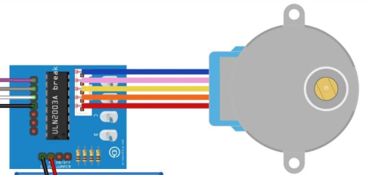

El controlador del UART es el componente clave del subsistema de comunicaciones series de una computadora. El UART toma bytes de datos y transmite los bits individuales de forma secuencial. En el destino, un segundo UART reensambla los bits en bytes completos. La transmisión serie de la información digital (bits) a través de un cable único u otros medios es mucho más efectiva en cuanto a costo que la transmisión en paralelo a través de múltiples cables. Se utiliza un UART para convertir la información transmitida entre su forma secuencial y paralela en cada terminal de enlace.

Ahora comenzaremos con la programación de nuestro circuito:

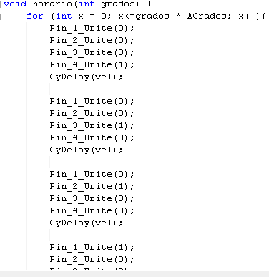

Para la conexión, utilizamos PUTTY para enlazar nuestra terminal con el programa, utilizando el puerto USB que estaba en uso.

